
Производственно-торговая группа ЮНИТЕКС
111024, г. Москва, шоссе Энтузиастов, 17

(095) 785-47-00
http://www.unitex.ru
info@unitex.ru
pr@unitex.ru
Москва, 31 марта 2005 г.

Пресс-конференция «Возрождение профильных предприятий — путь к сильной экономике России»
Пресс-релиз

Уважаемые господа журналисты!
Приглашаем вас на пресс-конференцию, которая состоится во вторник, 5 апреля, в 13.00, в Мраморном зале Центрального Дома журналиста, по адресу:
Москва, Никитский бульвар, дом 8а.
Тема: «Возрождение профильных предприятий — путь к сильной экономике России».
Тема пресс-конференции раскрывается на убедительном примере мебельного комбината СТОРОСС, которому в этом году исполняется 70 лет. Нынешнее руководство предприятия привнесло прогрессивный подход к управлению и работе, современные технологии в производственные процессы, сохранив при этом профиль деятельности комбината, опыт и традиции мастерства. История предприятия последних десяти лет наглядно демонстрирует, что в современных условиях развитие экономики возможно именно за счет инвестиций в производство.
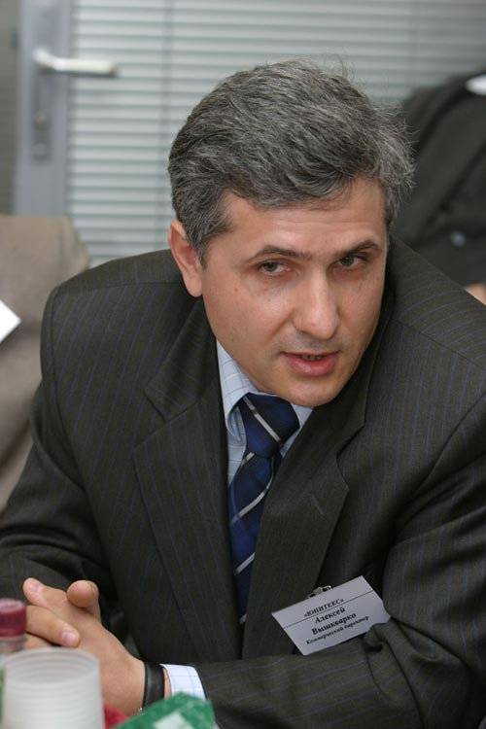
Коммерческий директор ПТГ ЮНИТЕКС А. А. Вышкварко

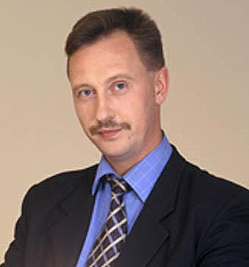
Коммерческий директор Мебельного комбината СТОРОСС С. Н. Прияткин

Сегодня Мебельный комбинат СТОРОСС входит в состав производственно-торговой группы ЮНИТЕКС и является ведущим предприятием страны в секторе офисной мебели. Его объем производства составляет 35 000 — 50 000 готовых изделий в месяц. Он является градообразующим предприятием поселка Правдинский, главным налогоплательщиком района и обеспечивает рабочие места 730 сотрудникам.
Как предприятию удалось добиться таких высот? Что является приоритетным направлением деятельности компании? Что дает успех отдельно взятого предприятия экономике страны в целом? На эти и многие другие вопросы ответят участники пресс-конференции:
- Вышкварко Алексей Александрович, коммерческий директор группы компаний ЮНИТЕКС;
- Прияткин Сергей Николаевич, коммерческий директор мебельного комбината СТОРОСС.
Также вы сможете задать свои вопросы приглашенным гостям пресс-конференции, среди которых:
- Громов Василий Васильевич, заместитель председателя правительства Московской области;
- Барковский Андрей Владимирович, пресс-секретарь губернатора Московской области;
- Чернов Валерий Алексеевич, министр по делам территориальных образований Московской области правительства Московской области.
Анонс пресс-конференции на сайте Центрального Дома журналистов:
http://www.domjour.ru/cgi-bin/nw_anons.cgi?anons=1&nm=1192
Контакты:
Мария Манова: (095) 993-41-43, 8 916 694 8179
Елена Яськова: (095) 785-47-16, 8 926 533 0600

Производственно-торговая группа ЮНИТЕКС — компания, входящая в число лидеров по продаже мебели для офиса в России. Основана в 1992 г. Компания обладает производственными ресурсами для выпуска офисной и мягкой мебели, сетью салонов продаж в Москве, регионах России и странах СНГ.
Сайт в интернете: http://www.unitex.ru

Контактные лица: | коммерческий директор ПТГ ЮНИТЕКС  Алексей Александрович ВЫШКВАРКО  Тел.: (095) 785-47-00  E-mail: info@unitex.ru
советник по связям с общественностью ПТГ ЮНИТЕКС
Елена Викторовна ЯСЬКОВА
Тел.: (095) 785-47-16
E-mail: pr@unitex.ru

